ICS 77.010
T/HNNMIA

CCS H92
铝电解槽能效综合测试、计算与评价方法
第1部分：磁场测试方法

Comprehensive test, calculation and evaluation method for energy efficiency of aluminum reduction cell-
Part1:magnetic field testing method

团体标准

T/HNNMIA XX.1-202X

（报批稿）

202X-XX-XX发布
202X-XX-XX实施
河南有色金属行业协会 发布

前 言

本文件按照GB/T 1.1-2020《标准化工作导则 第1部分：标准化文件的结构和起草规则》有关规定编写。
本文件是T/HNNMIA XX《铝电解槽能效综合测试、计算与评价方法》的第1部分。T/HNNMIA XX已经发布了以下部分：
——第1部分：磁场测试方法。
请注意本文件的某些内容可能涉及专利。本文件的发布机构不承担识别专利的责任。
本文件由中铝郑州有色金属研究院有限公司提出。
本文件由河南省有色金属行业协会归口。
本文件起草单位：中铝郑州有色金属研究院有限公司、中国铝业连城分公司、广西华磊新材料有限公司、遵义铝业股份有限公司。
本文件主要起草人：王怀江、侯光辉、王俊青、方斌、张阳、李昌林、王俊伟、汤伟、石勇、张向珍、罗丽芬、吴许建、肖芝政、吴庭合、石序、唐新平、张芳芳、姜治安、梁贵生、马军义、李金生、李政伟。

铝电解槽能效综合测试、计算与评价方法
第1部分：磁场测试方法

1 范围
本文件描述了铝电解槽磁场的测试方法。
本文件适用于铝电解槽系列及单台铝电解槽能效综合测试中磁场的测试。

2 规范性引用文件
下列文件中的内容通过文中的规范性引用而构成本文件必不可少的条款。其中，注日期的引用文件，仅该日期对应的版本适用于本文件。不注日期的引用文件，其最新版本（包括所有的修改单）适用于本文件。
GB/T 8170 数值修约规则与极限数值的表示和判定

3 术语和定义
本文件没有需要界定的术语和定义。

4 原理
对铝电解槽进行磁场测试，对数据进行计算与分析，得到铝电解槽磁场测试结果。

5 选槽原则
能效评价综合测试槽的槽龄要求一年以上，生产运行平稳，能够代表系列整体运行情况，不选端头槽和相邻停槽的电解槽。

6 测试方法

6.1 设备及材料
6.1.1 高斯计：量程-300 Gs～300 Gs，精度±0.0001 Gs。
6.1.2 高斯计探头：高斯计探头长100 cm～120 cm，连接数据线长30 m～50 m，测试温度≤70 ℃。
6.1.3 量角器：测试范围0～90°，精度±1°。
6.1.4 风管：耐压橡胶管，内径2.54 cm，长度30 m～50 m。
6.1.5 高斯计探头风冷装置：装置用导磁钢管制成，用于固定、冷却高斯计探头，具有判别高斯计探头是否竖直功能，示意图见图1。

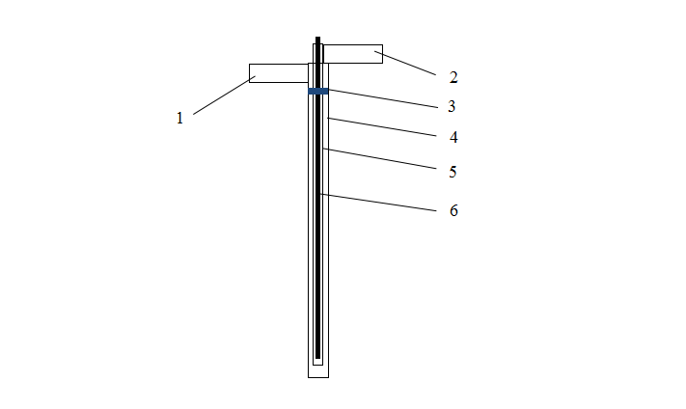
说明：1-出风口；2-进风口；3-水平仪；4-外管；5-内管；6-高斯计探头
图1 高斯计探头风冷装置示意图

6.2 测试步骤
6.2.1 设备校准：在实验室连接高斯计与探头，高斯计接通220 V电源，打开高斯计，稳定后，按校准键进行校准。
6.2.2 组装高斯计探头冷却装置，高斯计探头连接高斯计，风管一头接高斯计探头进风口，另一头接距离铝电解槽最近的高压风管接头，高斯计接通220 V电源，检查气路、电路，确认设备运行正常。
6.2.3 根据确定的测试点，打开测量孔，测量孔直径宜为10 cm～30 cm，电解槽磁场测试点分布示意图见图2。

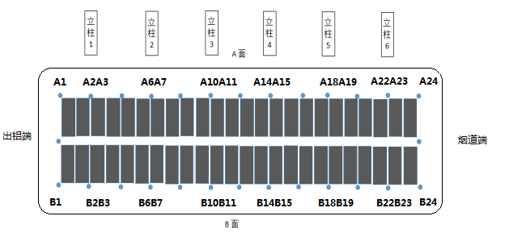
图2 电解槽磁场测试点分布示意图

6.2.4 打开高压风管阀门，调节风压至0.4 MPa～0.8 Mpa。将高斯计探头从测量孔插入铝电解槽底部，高斯计探头出风口与进风口保持水平且与槽沿板平行，记录测量高斯计探头与槽沿板垂直方向间的夹角θ，同时记录三个维度磁场初始值Bx、By、Bz。
6.2.5 拔出探头，清理干净探头冷却装置上粘连的电解质，将高斯计探头移动至下一个测试孔。
6.2.6 在高斯计显示界面上观察高斯计探头温度，当探头温度≤40 ℃时，测试下一个测试孔。
6.2.7 依次测量铝电解槽每一个测量孔，分别记θ₁……θn、Bx₁……Bx_{n}、By₁……By_{n、}Bz₁……Bz_{n}。
7 试验数据处理
铝电解槽磁场测量数据以直角坐标系表示，坐标原点取铝电解槽平面中心点，Z轴垂直向上为正，Y轴由进电侧指向出电侧，X轴由出铝端指向烟道端。磁场分量极性定义：Bx、By和Bz均取沿坐标正向为正，反向为负。

A面：
$X_{Ai}=B_{xi}$………………………………………………………………（1）
$Y_{Ai}=（−B_{\text{yi}}）\text{cos}θ_{i}−B_{\text{zi}}\text{sin}θ_{i}$………………………………………（2）
$Z_{Ai}=B_{\text{zi}}\text{cos}θ_{i}+（−B_{\text{yi}}）\text{sin}θ_{i}$………………………………………（3）
B面：
$X_{Bi}=−B_{xi}$……………………………………………………… …（4）
$Y_{Bi}=B_{\text{yi}}\text{cos}θ_{i}−B_{\text{zi}}\text{sin}θ_{i}$…………………………………………（5）
$Z_{Bi}=B_{\text{zi}}\text{cos}θ_{i}−B_{\text{yi}}\text{sin}θ_{i}$…………………………………………（6）
出铝端：
$X_{{}_{铝}}=（−B_{y_{铝}}）\text{cos}θ_{{}_{铝}}−B_{z_{铝}}\text{sin}θ_{{}_{铝}}$…………………………………（7）
$Y_{{}_{铝}}=−B_{x_{铝}}$…………………………………………………………（8）
$Z_{{}_{铝}}=B_{z_{铝}}\text{cos}θ_{{}_{铝}}+（−B_{y_{铝}}）\text{sin}θ_{{}_{铝}}$…………………………………（9）
烟道端：
$X_{{}_{烟}}=B_{y_{烟}}\text{cos}θ_{{}_{烟}}+B_{z_{烟}}\text{sin}θ_{{}_{烟}}$………………………………………（10）
$Y_{{}_{烟}}=B_{x_{烟}}$……………………………………………………………（11）
$Z_{{}_{烟}}=B_{z_{烟}}\text{cos}θ_{{}_{烟}}+B_{y_{烟}}\text{sin}θ_{{}_{烟}}$………………………………………（12）

式中：
X_{Ai}、X_{Bi}、X_{铝}、X_{烟}——分别为A面、B面、出铝端、烟道端x方向磁场计算结果，单位为高斯（Gs）；
Y_{Ai}、Y_{Bi}、Y_{铝}、Y_{烟}——分别为A面、B面、出铝端、烟道端y方向磁场计算结果，单位为高斯（Gs）；
Z_{Ai}、Z_{Bi}、Z_{铝}、Z_{烟}——分别为A面、B面、出铝端、烟道端z方向磁场计算结果，单位为高斯（Gs）；
Bx_{i}、By_{i}、Bz_{i}——分别为x、y、z磁场测试结果，单位为高斯（Gs）；
i——测试点序号；
θ——探头与垂直方向（z轴）的夹角，单位为度（°）。
夹角θ值保留至小数点后一位，磁场测试值和计算值保留至小数点后4位，数值修约按照GB/T 8170的规定执行。

8 测试报告
试验报告应包含以下内容：

- 测试槽描述；
- 本文件编号；
- 测试结果；
- 测试日期和测试人员；
- 其他需要注明的事项。

